Obywatele Ukrainy na rynku pracy województwa mazowieckiego

Lipiec 2023 rok

Liczba osób zarejestrowanych w rejestrze obywateli Ukrainy

W okresie od 24 lutego 2022 roku do 31 lipca 2023 r. Straż Graniczna odprawiła 14,151 miliona osób z Ukrainy do Polski oraz ponad 12,364 miliona osób w przeciwnym kierunku.
Od 24 lutego 2022 r. obywatele Ukrainy zgodnie z ustawą z dnia 12 marca 2022 r. o pomocy obywatelom Ukrainy w związku z konfliktem zbrojnym na terytorium tego państwa (Dz.U. 2022 poz. 583) mogą ubiegać się o nadanie numeru PESEL. Do 25 lipca br. w województwie mazowieckim numer otrzymało 206 207 osób, tj. o 2,6% mniej niż na koniec czerwca 2023 roku. Zdecydowaną większość stanowiły kobiety (132 476 osób, tj. 64,2% ogółu).
W Warszawie 104 193 obywateli Ukrainy otrzymało numer PESEL, co stanowiło 50,5% ogółu numerów nadanych obywatelom Ukrainy w województwie mazowieckim. Kolejnymi powiatami z wysoką frekwencją rejestracji obywateli Ukrainy były: powiat pruszkowski − 11 454 osoby (5,6%) oraz powiat piaseczyński − 8 546 osób (4,1%). Najmniej, tj. 179 numerów zarejestrowano w powiecie żuromińskim.
We wszystkich powiatach województwa mazowieckiego kobiety stanowiły większość osób, które otrzymały numer PESEL. Najwyższy wynik na Mazowszu, tj. 70,7% kobiet zanotowano w powiecie łosickim; 70,3% w powiecie płońskim oraz 68,8% w powiecie grójeckim.

Mapa 1. Liczba osób z obywatelstwem ukraińskim z nadanym numerem PESEL stan na 25.07.2023 r.
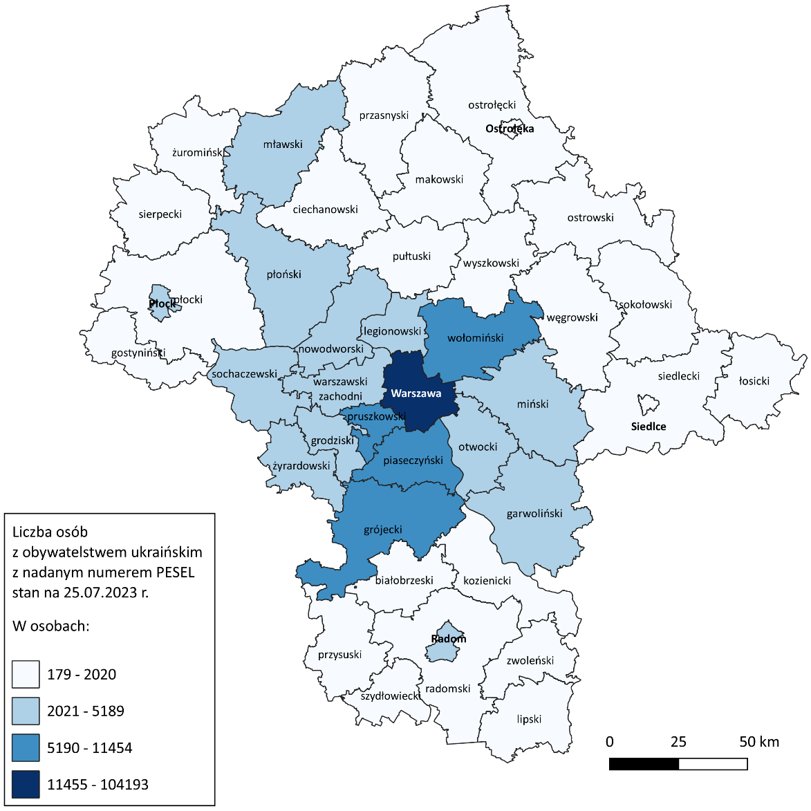

Liczba bezrobotnych obywateli Ukrainy
Prawodawstwo w Polsce umożliwia obywatelom Ukrainy rejestrowanie się jako osoby bezrobotne. Do końca 31 lipca 2023 r. z tej możliwości skorzystało 105 031 osób w Polsce (tj. o 5,9% więcej niż miesiąc wcześniej). W większości województw udział kobiet przekraczał 88%. Najwięcej, tj. 91,6% kobiet zarejestrowało się w województwie śląskim a najmniej - 85,4% w województwie lubuskim.
Pod względem liczby zarejestrowanych obywateli Ukrainy, najwięcej osób odnotowano w województwie mazowieckim (16 298 osób; 15,5% ogółu) oraz w województwach: śląskim (12 605 osób; 12,0% ogółu) i małopolskim (11 820 osób; 11,3% ogółu). Województwami, w których skala zjawiska nie przekraczała 3% udziału bezrobotnych w kraju były: podlaskie (3 111 osób); lubuskie (2 957 osób); opolskie (2 943 osoby); warmińsko-mazurskie (2 894 osoby) oraz świętokrzyskie (2 208 osób).
Obywatele Ukrainy najczęściej rejestrowali się jako osoby bezrobotne w m.st. Warszawa. W lipcu zarejestrowało się 7 224 obywateli Ukrainy, co stanowiło 44,3% wszystkich rejestracji w województwie. Wysoka frekwencja 7,4% wystąpiła również w Radomiu i powiecie radomskim*, gdzie zarejestrowało się łącznie 1 200 osób. Najmniejszą liczbę bezrobotnych obywateli Ukrainy odnotowano w powiecie sierpeckim, tj. 17 osób.

Wykres 1. Liczba bezrobotnych obywateli Ukrainy zarejestrowanych według województw, stan na 31.07.2023 r.

Mapa 2. Liczba bezrobotnych obywateli Ukrainy zarejestrowanych w powiatach województwa mazowieckiego, stan na 31.07.2023 r.
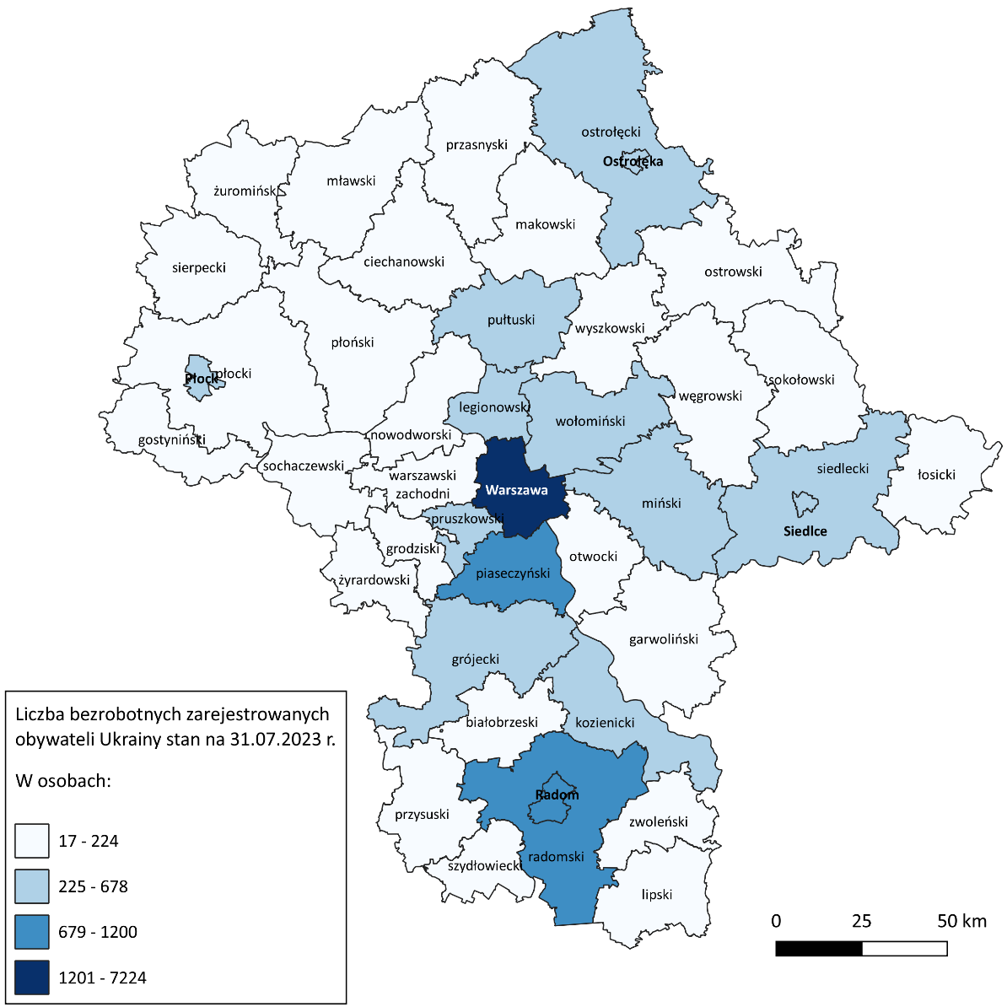

Bezrobotni obywatele Ukrainy według wieku i wykształcenia
Obywatele Ukrainy rejestrujący się w mazowieckich urzędach pracy to przede wszystkim osoby w wieku mobilnym. Największą grupę w analizowanym okresie stanowili zarejestrowani w wieku 35-44 lata (36,6% ogółu) oraz 25-34 lata (25,0% zarejestrowanych). 10,4 % rejestrujących się w mazowieckich urzędach pracy było w wieku powyżej 55 roku życia. We wszystkich grupach wiekowych przeważały kobiety. Najliczniej reprezentowane były kobiety w wieku 35-44 lata (5 278 osób) i stanowiły one 32,4% ogółu zarejestrowanych bezrobotnych. Dla porównania w tej grupie wieku zarejestrowało się jedynie 4,2% ogółu mężczyzn z Ukrainy.

Wykres 2. Liczba bezrobotnych obywateli Ukrainy zarejestrowanych według grup wieku, stan na 31.07.2023 r.

Obywatele Ukrainy rejestrujący się w mazowieckich urzędach pracy to przede wszystkim osoby z wykształceniem wyższym – 42,7% ogółu (kobiety - 38,1% ogółu). Drugą grupę pod względem liczebności stanowią obywatele Ukrainy z wykształceniem policealnym i średnim zawodowym – 23,2% ogółu (kobiety - 20,1% ogółu). Główną barierą w podjęciu pracy zgodnej z posiadanym wykształceniem jest niewystarczająca znajomość języka polskiego.
Wykres 3. Liczba bezrobotnych obywateli Ukrainy zarejestrowanych według poziomu wykształcenia, stan na 31.07.2023 r.
Większość, tj. 75,9% zarejestrowanych obywateli Ukrainy nie posiada stażu pracy, wśród kobiet to aż 76,3% (10 727 osób). Staż pracy do 1 roku deklaruje 1 913 osób (11,7% ogółu, w tym 86,5% to kobiety).
Obywatele Ukrainy najczęściej deklarowali, że ich wcześniejsze doświadczenie zawodowe dotyczyło następujących rodzajów działalności PKD: działalność w zakresie usług administrowania i działalność wspierająca; przetwórstwo przemysłowe; handel hurtowy i detaliczny; naprawa pojazdów samochodowych, włączając motocykle oraz działalność związana z zakwaterowaniem i usługami gastronomicznymi. W prawie 87% przypadków nie ustalono rodzaju, czy sekcji PKD.

Odpływ bezrobotnych obywateli Ukrainy
Do 31 lipca z rejestrów bezrobotnych wykreślonych zostało 14 378 osób posiadających obywatelstwo ukraińskie (w tym 86,4% kobiet). W porównaniu z poprzednim miesiącem oznacza to wzrost o 3,6%. Najczęstsze powody wyrejestrowania to, m.in.:
- podjęcie pracy lub innego zatrudnienia (4 254 osoby; 86,5% kobiet);
- niepotwierdzenie gotowości do pracy (3 548 osób; 85,9% kobiet);
- dobrowolna rezygnacja ze statusu bezrobotnego (2 102 osoby; 90,5% kobiet);
- rozpoczęcie szkolenia (1 581 osób; 89,9% kobiet);
- rozpoczęcie stażu (1 409 osób; 83,3% kobiet);
- podjęcie prac interwencyjnych (341 osób; 82,4% kobiet).
Najwięcej obywateli Ukrainy wyrejestrowało się w Warszawie (6 326 osób, w tym 86,1% kobiet), Radomiu oraz powiecie radomskim*(1 069 osób; 86,6% kobiet), w powiecie piaseczyńskim (848 osób; 87,9% kobiet) i powiecie grójeckim (657 osób; 70,3% kobiet).

Tabela 1. Rejestracje obywateli Ukrainy w powiatowych urzędach pracy
Urząd pracy | Liczba rejestracji* | % z ogółem | Liczba rejestracji kobiet | % kobiet
Podsumowanie całkowite | 18 515 | 100,0% | 15 919 | 86,0%
Urząd Pracy m.st. Warszawy | 9 200 | 49,7% | 7 841 | 85,2%
PUP w Radomiu | 1 214 | 6,6% | 1 053 | 86,7%
PUP w Piasecznie | 1 043 | 5,6% | 909 | 87,2%
PUP w Grójcu | 679 | 3,7% | 479 | 70,5%
PUP w Siedlcach | 489 | 2,6% | 441 | 90,2%
PUP w Pruszkowie | 455 | 2,5% | 386 | 84,8%
PUP w Mińsku Mazowieckim | 430 | 2,3% | 385 | 89,5%
PUP w Ostrołęce | 343 | 1,9% | 308 | 89,8%
MUP w Płocku | 310 | 1,7% | 276 | 89,0%
*Liczba osób bezrobotnych i osób poszukujących pracy

Powierzenie pracy obywatelom Ukrainy
Pracodawca zatrudniający obywatela Ukrainy ma obowiązek powiadomienia o tym fakcie PUP. W Polsce odnotowano dotychczas ponad 1 436,9 tysięcy takich zgłoszeń, z czego 22,5% w województwie mazowieckim (322 962 osoby). Prawie 53% powiadomień w województwie zgłoszono w Warszawie (170 085 osób), znaczną ilość zatrudnionych obywateli Ukrainy odnotowano w powiecie piaseczyński (42 727 osób). Obywatele Ukrainy podejmowali pracę również w powiecie płońskim (13 362 osoby); w Radomiu i powiecie radomskim* (12 126 osób), w powiecie pruszkowskim (10 085 osób), w powiecie warszawskim zachodnim (9 024 osoby) oraz w powiecie wyszkowskim (7 596 osób). 66,8% powiadomień w naszym regionie dotyczyło zatrudnienia kobiet (215 850 osób).
Powierzenie pracy obywatelom Ukrainy najczęściej odnosiło się do rodzajów działalności PKD, tj.: magazynowanie i przechowywanie pozostałych towarów; produkcja pozostałych wyrobów, gdzie indziej niesklasyfikowana; transport drogowy towarów; restauracje i inne stałe placówki gastronomiczne; działalność związana z pakowaniem; uprawa pozostałych drzew i krzewów owocowych oraz orzechów; działalność agencji pracy tymczasowej; niespecjalistyczne sprzątanie budynków i obiektów przemysłowych; roboty budowlane związane ze wznoszeniem budynków mieszkalnych i niemieszkalnych; pozostałe sprzątanie; uprawa warzyw, włączając melony oraz uprawa roślin korzeniowych i roślin bulwiastych; hotele i podobne obiekty zakwaterowania; produkcja pozostałych części i akcesoriów do pojazdów silnikowych, z wyłączeniem motocykli.

Mapa 3. Liczba powierzeń pracy obywatelom Ukrainy według powiatów, stan na 31.07.2023 r.
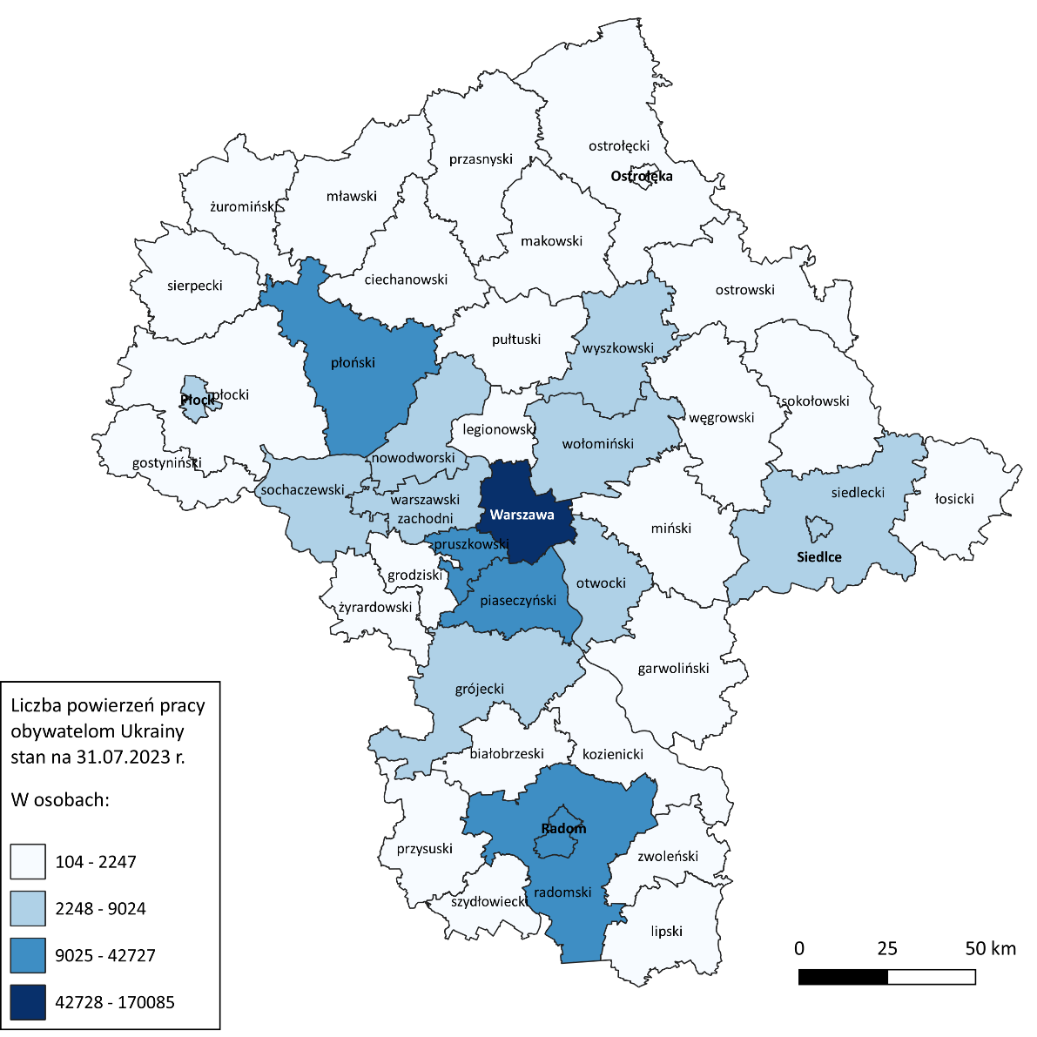
Tabela 2. Mazowieckie urzędy pracy, do których zgłoszono największą liczbę powiadomień

Liczba powiadomień o powierzeniu pracy według zawodów
Urząd pracy | Liczba powiadomień
Ogółem | 322 962
Urząd Pracy m.st. Warszawy | 170 085
PUP w Piasecznie | 42 727
PUP w Płońsku | 13 362
PUP w Radomiu | 12 126
PUP w Pruszkowie | 10 085
PUP dla Powiatu Warszawskiego Zachodniego | 9 024
PUP w Wyszkowie | 7 596
PUP w Sochaczewie | 7 386
PUP w Wołominie | 6 834
PUP w Grójcu | 6 584
W omawianym okresie obywatele Ukrainy na Mazowszu najczęściej zatrudniani byli w zawodach, tj.:
- pozostali robotnicy wykonujący prace proste w przemyśle (27 432 osoby; 8,5% ogółu zatrudnionych);
- magazynier (23 683 osoby; 7,3% ogółu zatrudnionych);
- pakowacz ręczny (23 117 osób; 7,2% ogółu zatrudnionych);
- pomocniczy robotnik polowy (13 130 osób; 4,1% ogółu zatrudnionych);
- pozostali magazynierzy i pokrewni (13 080 osób; 4,1% ogółu zatrudnionych);
- robotnik magazynowy (11 728 osób; 3,6% ogółu zatrudnionych);
- pozostali pracownicy wykonujący prace proste gdzie indziej niesklasyfikowani (10 937 osób; 3,4% ogółu zatrudnionych);
- pracownik utrzymania czystości (sprzątaczka) (9 358 osób; 2,9% ogółu zatrudnionych);
- pozostali pracownicy zajmujący się sprzątaniem gdzie indziej niesklasyfikowani (8 357 osób; 2,6% ogółu zatrudnionych);
- pozostałe pomoce i sprzątaczki biurowe, hotelowe i podobne (7 979 osób; 2,5% ogółu zatrudnionych).

Wykres 4. Liczba powierzeń pracy obywatelom Ukrainy według wybranych zawodów, stan na 31.07.2023 r.

Rodzaj stosunku prawnego | Liczba powiadomień
Ogółem | 322 960
Umowa zlecenie / Umowa o świadczenie usług | 205 720
Umowa o pracę na czas określony | 71 398
Umowa o pomocy przy zbiorach | 16 691
Umowa o pracę na czas nieokreślony | 14 661
Umowa o pracę na okres próbny | 10 770
Umowa o dzieło | 2 938
Umowa o pracę w zastępstwie | 303
Umowa agencyjna | 299
Spółdzielcza umowa o pracę | 70
Powołanie | 53
Praktyka absolwencka | 21
Wybór | 15
Praktyka studencka | 13
Kontrakt menedżerski | 8
Tabela 3. Rodzaje umów o pracę zawierane z obywatelami Ukrainy
Źródło: System analityczno-raportowy CeSAR, MRiPS, wg stanu na 31.07.2023 r.

Oficjalny profil polskiej Straży Granicznej https://mobile.twitter.com/hashtag/funkcjonariuszeSG?src=hashtag_click&f=live (dostęp: 23.08.2023). *W raporcie dane dla powiatu radomskiego i miasta Radom, powiatu ostrołęckiego i miasta Ostrołęka oraz dla powiatu siedleckiego i miasta Siedlce zostały zaprezentowane łącznie.
https://dane.gov.pl/pl/dataset?categories%5Bid%5D%5Bterms%5D=152 (dostęp: 2107.07.2023).

